
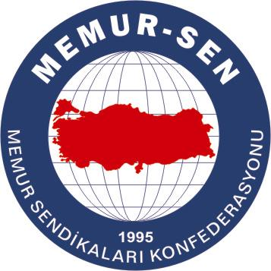
EĞİTİMCİLER BİRLİĞİ SENDİKASI

MEMUR-SEN KONFEDERASYONU
EĞİTİM-BİR-SEN GENEL MERKEZİ
BASIN AÇIKLAMASI

18/03/2008

Toprak Şehitler Hürmetine Vatandır

Milletimiz, tarih boyunca toprağını, istiklalini ve istiklalin anlam kapsamı içerisinde barınan asıl manayı muhafaza ve müdafaa yolunda ortaya koyduğu kahramanlıklarla şöhret bulmuş bir millettir.
Şehitlerin kanı pahasına kazanılan topraklar, şehitlerin ruhaniyetine uygun bir idare ile yönetilmiş, düşman nazarlarından daima korunmuş ve bu topraklar için paha olarak da yine şehitlerin kanı gösterilmiştir.
Toprak, bayrak, ezan, namus gibi baş tacı değerleri müdafaa adına verilen en büyük mücadelelerden birisi Çanakkale’de cereyan etmiş ve milletimiz bu mücadeleden zaferle ayrılarak cümleye “Çanakkale Geçilmez” dedirtmiştir.

Çanakkale’den bir yol bularak İstanbul’a ulaşmak isteyen düşmana denizden ve karadan geçit vermeyen aziz milletimizin tarihe altın harflerle serlevha olarak yazdığı “Çanakkale Geçilmez” lafzının sadece bir fiziki manayı ifade etmediği açıktır. Çünkü Mondros Ateşkes Anlaşmasıyla düşman gemileri hiçbir engelle karşılaşmadan Çanakkale’yi geçmiştir. “Çanakkale Geçilmez” demek, “milleti millet yapan değerler ayaklar altına alınamaz” demektir.
Çanakkale bir ruhtur. Düşmana karşı set olarak konulan iman dolu göğsün içindeki ruhtur. Bu ruh, milletimizin maddi kazanımlara zerre miktar değer vermeden, mertebelerin en yücesine kavuşabilmek için gözünü kırpmadan ölüme koşmasını sağlamış, şahadet şerbetini içenler, dudaklarında bir gülümsemeyle “Yüce Dost”a kavuşmuştur.
Bugün bu ülkede yaşayan herkes özgürlüğünü şehitlerimize borçludur. Toprağın her bir karışı Mehmet Akif’in “Şüheda fışkıracak toprağı sıksan şüheda” mısrasında ifade ettiği üzere şehit kanlarıyla sulanmış ve toprak “kara bağrında sıra dağlar gibi duranlar” hürmetine vatan olmuştur.
Millet olarak nereden geldiğimizi, hangi badirelerden kurtulduğumuzu unutmadan çağla kuşanmak durumunda olduğumuzu bilmek zorundayız. Köklerimizden koptuğumuzda bizi ayakta tutacak besleyici kaynaktan koptuğumuzu da bilmek durumundayız.
Başta Çanakkale şehitlerimiz olmak üzere, bu vatanı bizlere emanet eden tüm şehitlerimizi rahmetle anıyoruz.

